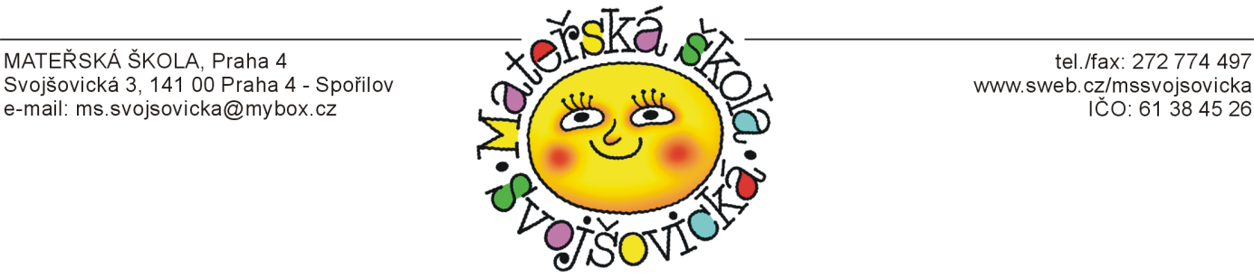

**Věc: Objednávka prací – únik SUV v pavilonech mateřské školy**

**Objednatel :**

Mateřská škola, Praha 4, Svojšovická 3 (neplátce DPH)

Svojšovická 2923/3

141 00 Praha 4

**Dodavatel:**

4-Majetková, a.s.

Plamínkové 1592/4

140 00 Praha 4 – Nusle

IČO: 28477456

DIČ: CZ28477456

Datum vystavení objednávky: 10.10.2023

Mateřská škola, Praha 4, Svojšovická 3 na základě dodavatelem zjištěných skutečností  **objednává v souladu s přiloženou cenovou nabídkou :** ze dne 10.10.2023

* Provedení diagnostiky vodovodního a instalačního rozvodu SV
* následné odstranění závad na tomto rozvodu, včetně odborných pracovních úkonů s touto činností spojených
* zajištění inženýringu v objektech MŠ Svojšovická 2923/3, Praha 4

--------------------------------------------------------------------------------------------------------------------------------------

Cena bez DPH: 103 994,10 Kč

Cena s DPH: 125 832,86 Kč

…………………………………………………………………………………………………………………………………………………………….

Dodací lhůta provedení prací: do 31.10.2023

Platební podmínky: Splatnost vystavené faktury do 15ti dnů od převzetí faktury od dodavatele a převzetí dokončených výše uvedených prací.

Objednatel : Mgr. Jana Merhautová, ředitelka školy

………………………………………………………………….

…………………………………………………………………………………………………………………………………………………………….

Potvrzení od dodavatele:

Potvrzujeme přijetí této objednávky, kterou evidujeme pod číslem:

Vyřizuje:

Datum:

Razítko a podpis: